КНИГА ПАМЯТИ
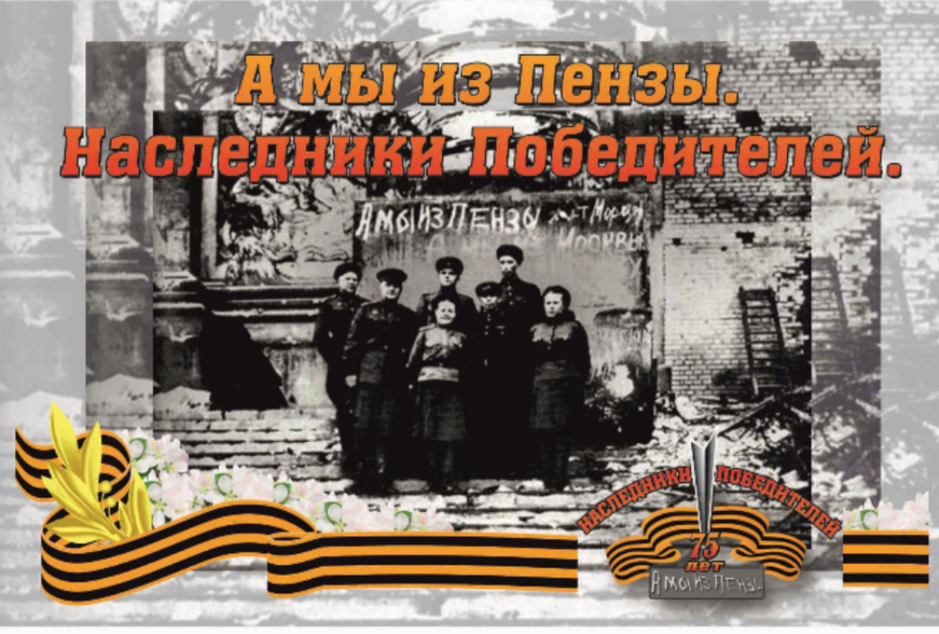
(созданная по результатам поисковой работы учащихся МОУ СОШ с.Фёдоровка в рамках проекта
«Наследники победителей. А мы из Пензы»)

Огненный смерч войны, обрушившийся на нашу страну в июне 1941 года, стал испытанием для всего народа. Давно окончилась война, а память о ней живёт в каждом доме. Хранится в сердцах ветеранов. Входит в мир юных, родившихся после военной угрозы. Это нелёгкая память: в ней много боли и скорби, утрат и лишений. Это прекрасная и чистая память: она полна высокого мужества и беспримерной отваги. Долгая была война. Четыре огненных года стали эпохой в жизни страны и мира. 75 лет отделяет нас от последнего залпа войны самой жестокой и гибельной. Она унесла миллионы жизней. Военное поколение среди всех поколений – особое. Оно нас спасло, отдав свою молодость, свои мечты, планы, своё личное счастье, своих не родившихся, убитых, замученных, разбросанных по дорогам войны детей ради того, чтобы были счастливы другие дети, родившиеся уже после войны. И потому, свет нашей Победы- навечно в душе народа. Свет Победы- во всём, чем полна наша жизнь, во всех наших делах и свершениях. Свет Победы в высоких и скорбных словах: Встают на зарубцевавшихся ранах земли обелиски.

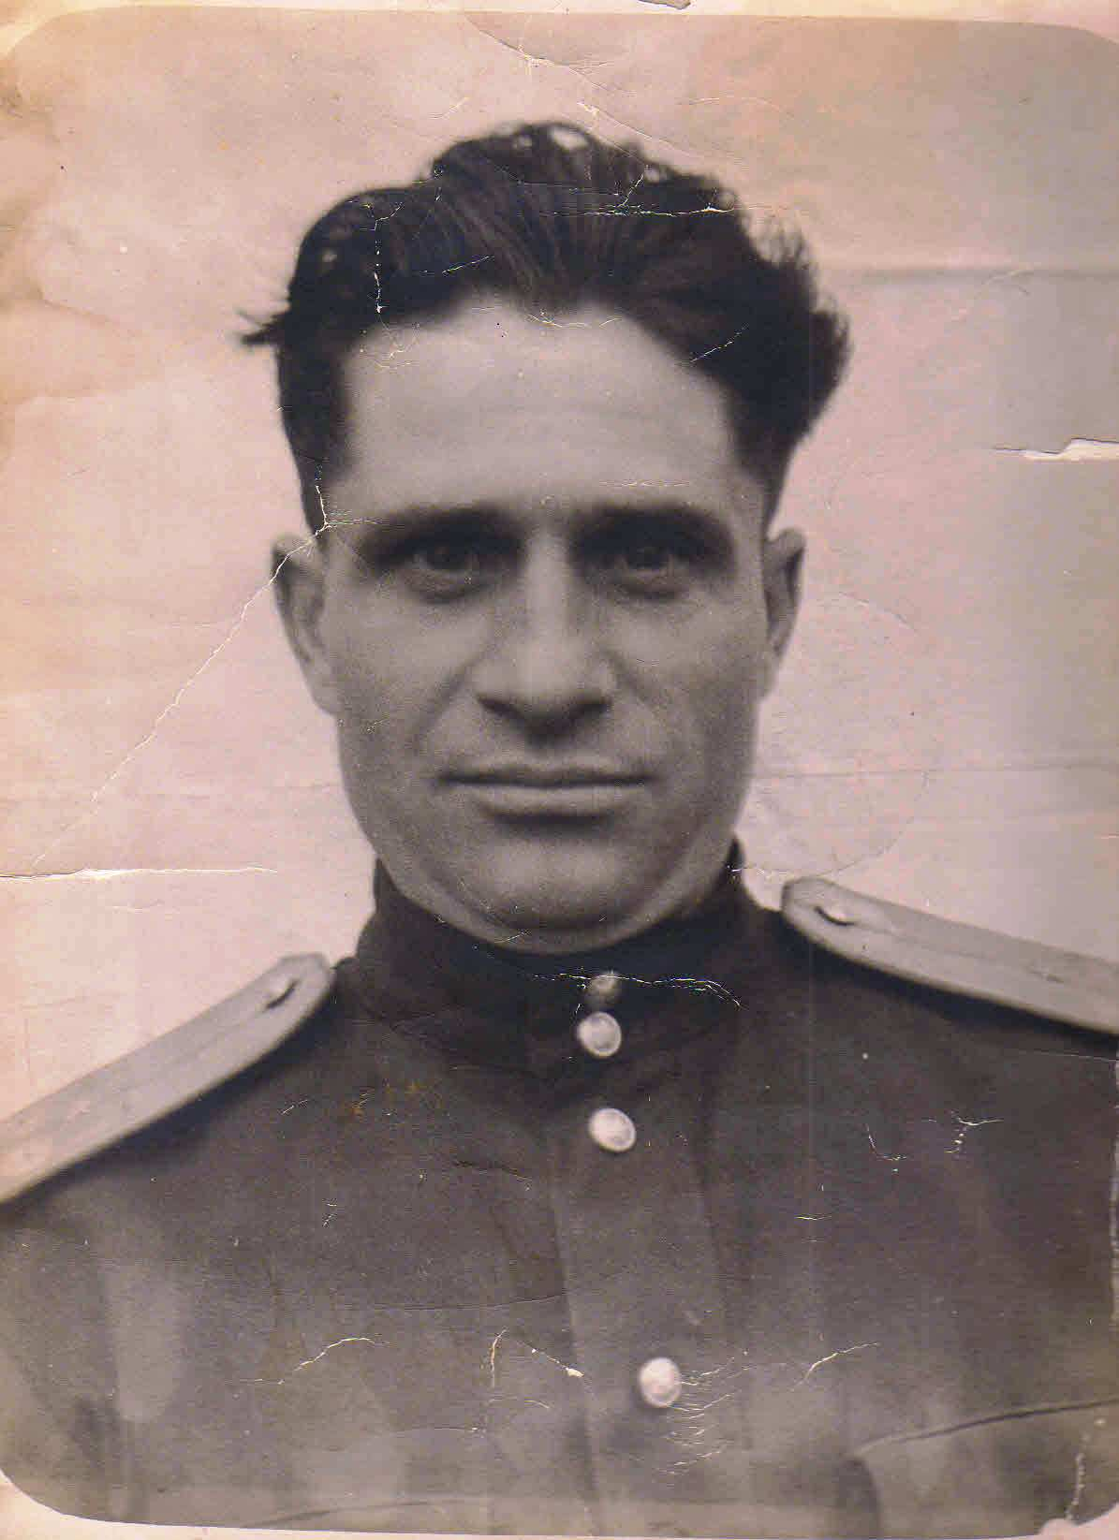
Гуторов (Гутаров) Алексей Филиппович
Родился 09.10.1923 года в с.Федоровка Каменского района.
Призван был на фронт Каменским РВК Пензенской области в 1941 году.
Воевал в составе 4 –го отдельного полка Правительственной связи. Домой вернулся в 1947 году. С 1945 по 1947 год сражался с басмачами в Туркменистане. Гуторов Алексей Филиппович воевал в составе полка правительственной связи и до сих пор информация по его боевому пути засекречена.
После войны, вернувшись в родное село, стал работать в сельском клубе киномехаником. Умер в январе 1996 года.
Награжден Орденом Отечественной войны 2 степени.

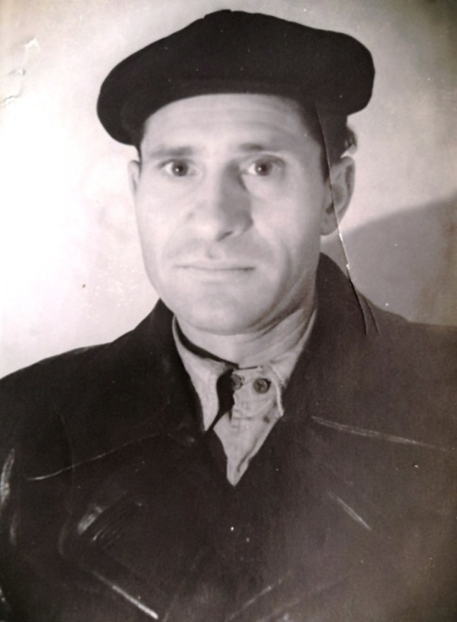
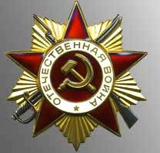

Гуторов (Гутаров) Филипп Фёдорович
Родился в1902 году в селе Федоровка Каменского района.
Призван был на фронт Каменским РВК 24.01.1942 года рядовым.
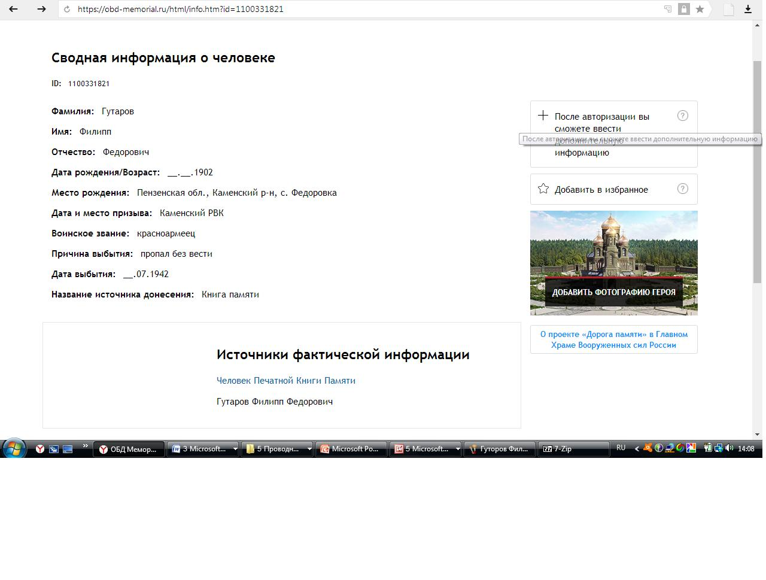
По данным сайта «Мемориал» Филипп Федорович с 07.1942 года считался пропавшим без вести.

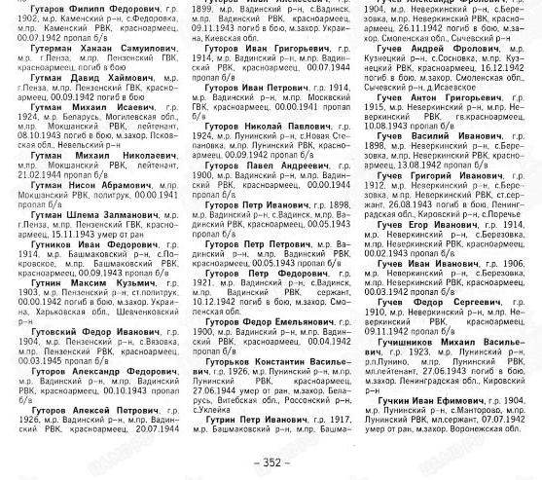
Имеется запись в Книге Памяти Пензенской области (том 2)

В архиве Каменского РВК имеется следующая информация
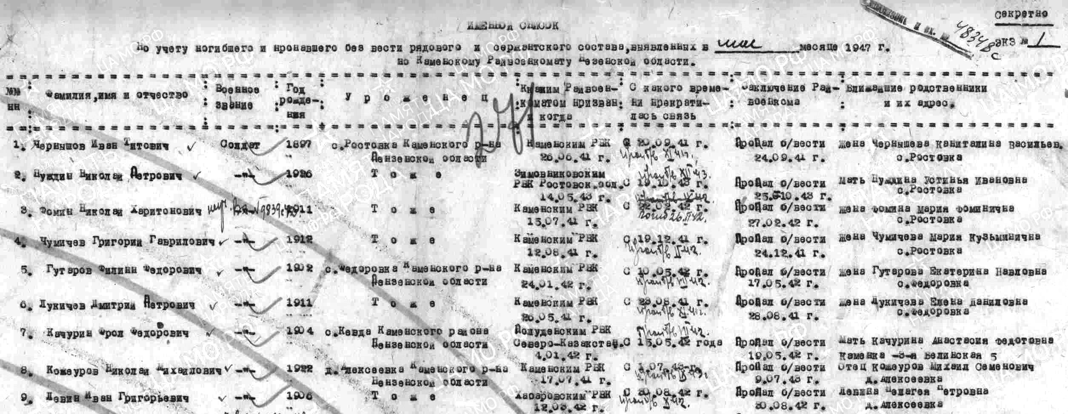

Гуторов (Гутаров) Иван Федорович
Родился в 1901 году в селе Федоровка Каменского района. Призван был на фронт 25.09.1941 года Каменским РВК Пензенской области.
По данным сайта «Мемориал» погиб в бою в Тульской области в 1942 году.
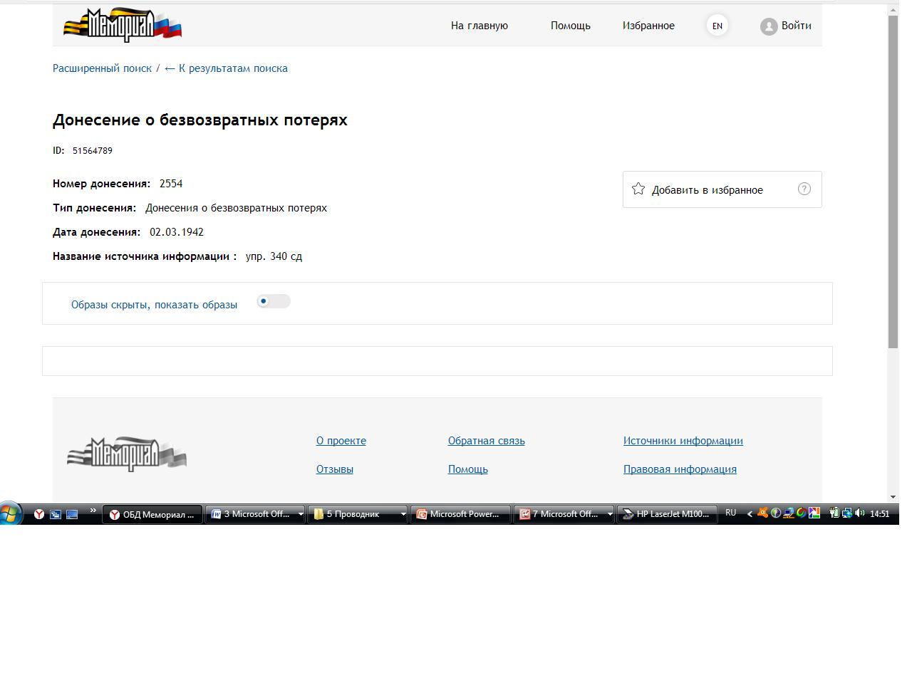
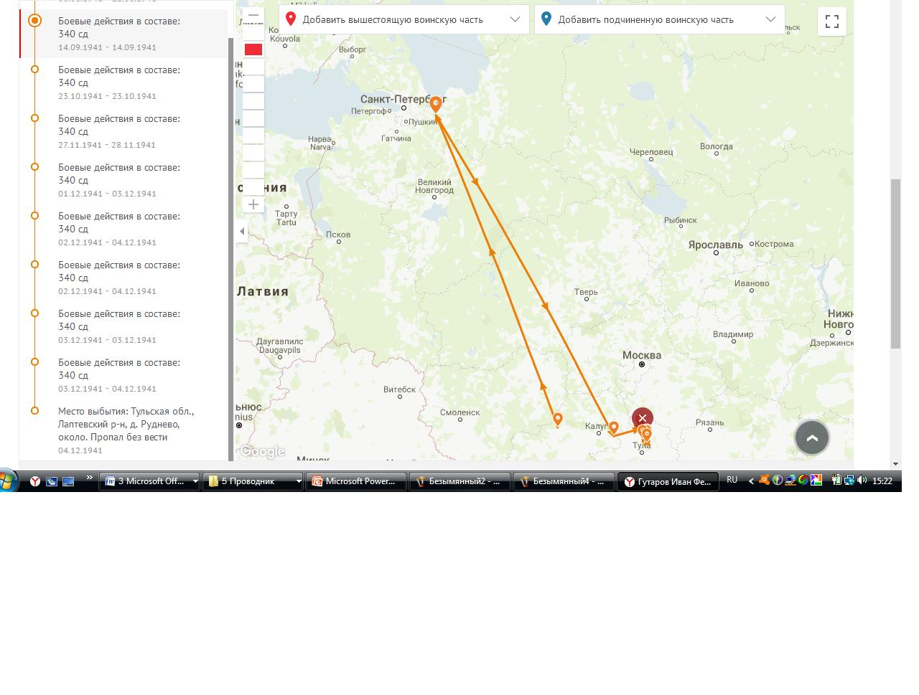
Боевой путь красноармейца Гуторова Ивана Федоровича в составе 340 Стрелковой дивизии.
Награжден Медалью «За боевые Заслуги»
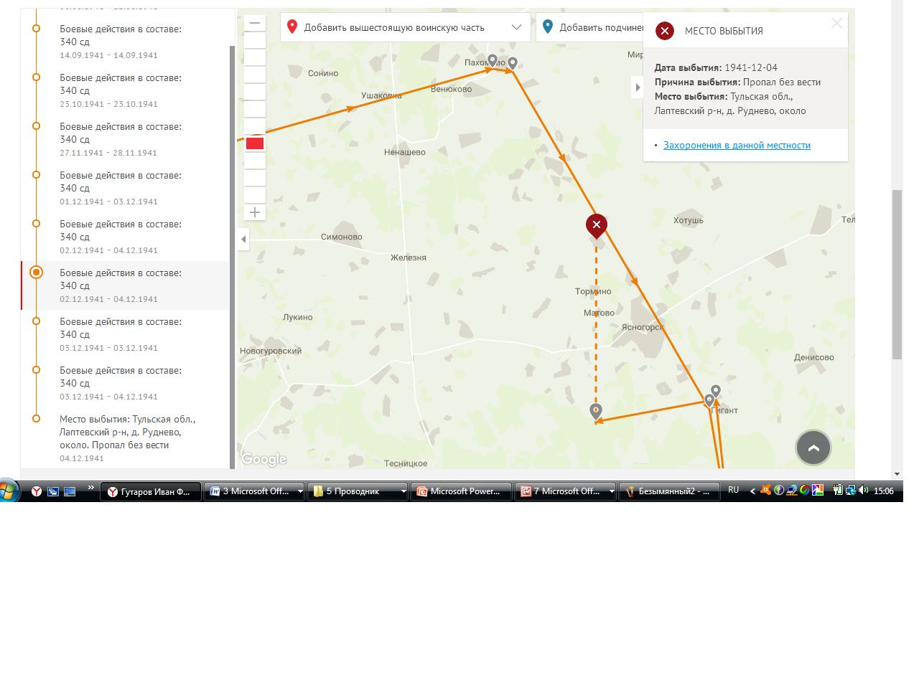
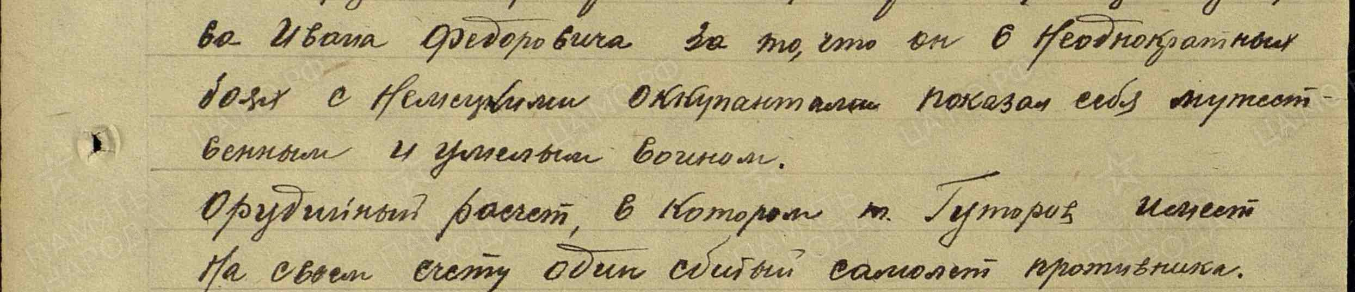
Место гибели

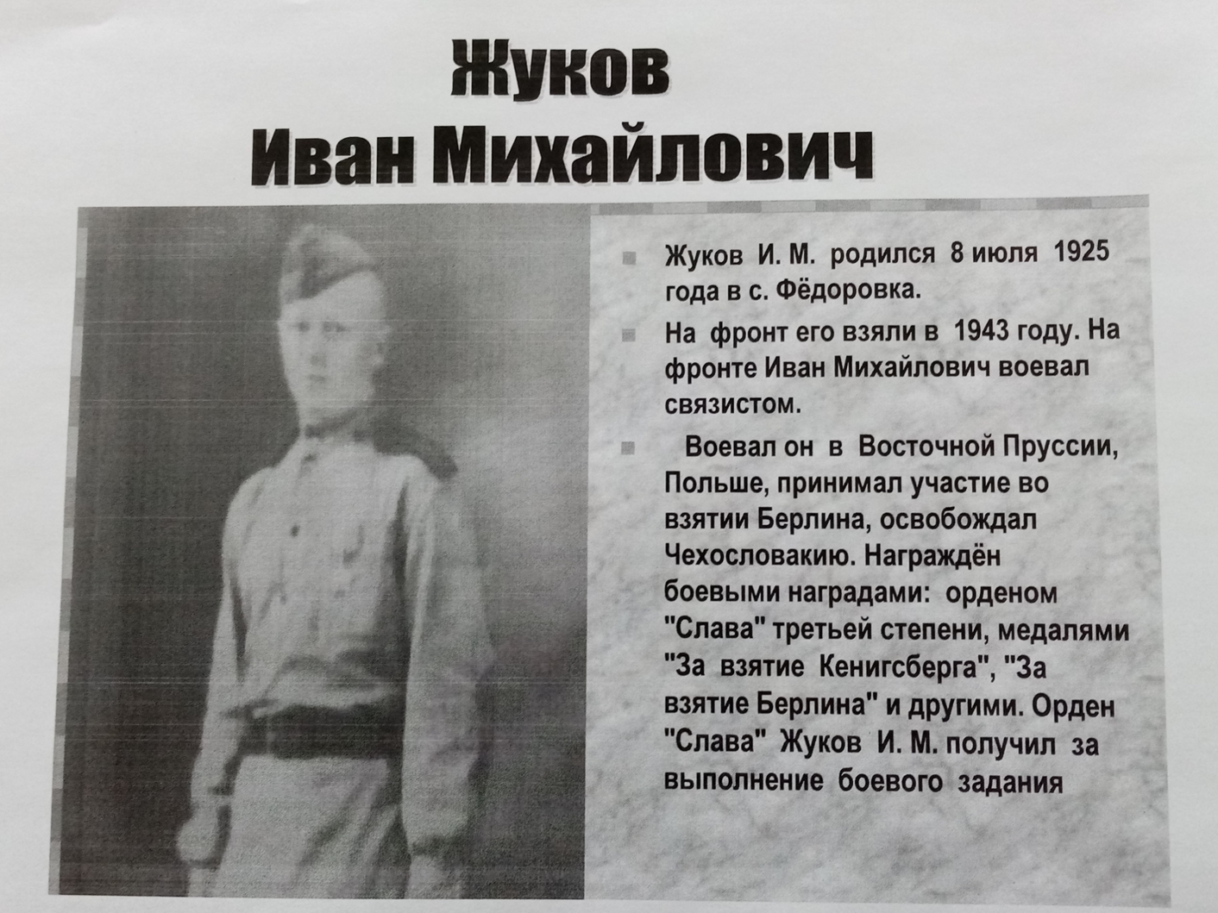
Жуков Иван Михайлович
Родился 8 июля 1925 года в с.Фёдоровка. Семья была большая: отец, мать и семеро детей. Жуков Иван Михайлович окончил пять классов. После школы пошёл работать в колхоз, нужно было помогать родителям. В 1943 году Ивана Михайловича взяли на фронт. Окончил курсы связистов. Воевал на территории Восточной Пруссии, Польши, освобождал Чехословакию. Принимал участие во взятии Берлина. Награжден боевыми наградами:
- Орденом «Славы» III степени
- Медаль «За взятие Берлина»
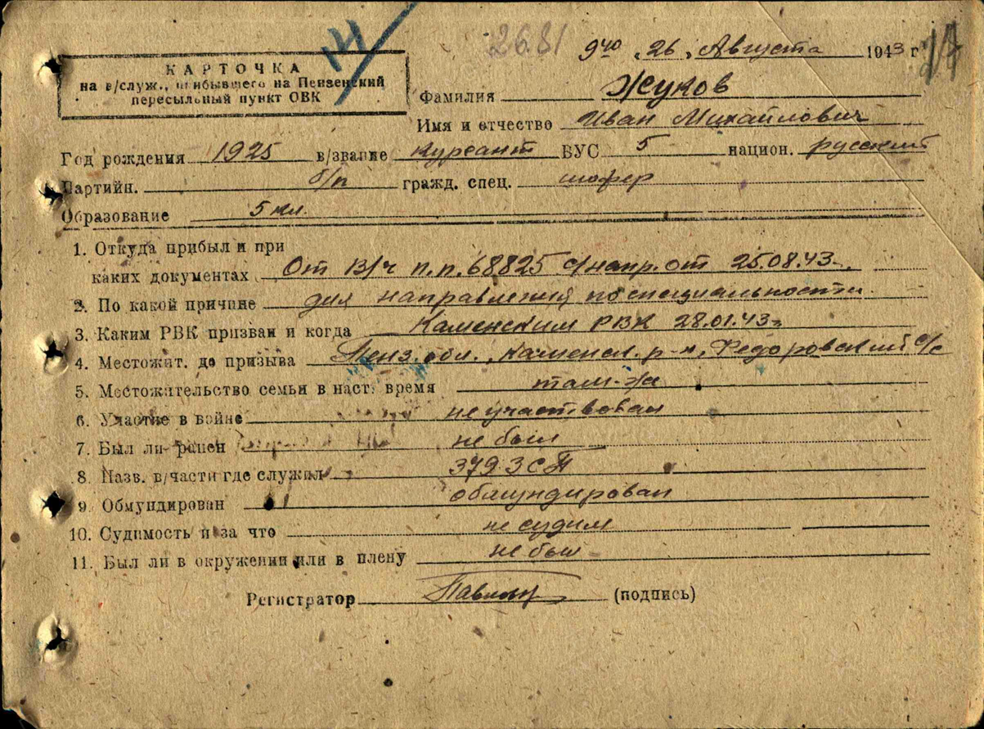
- Медаль «За взятие Кенигсберга»

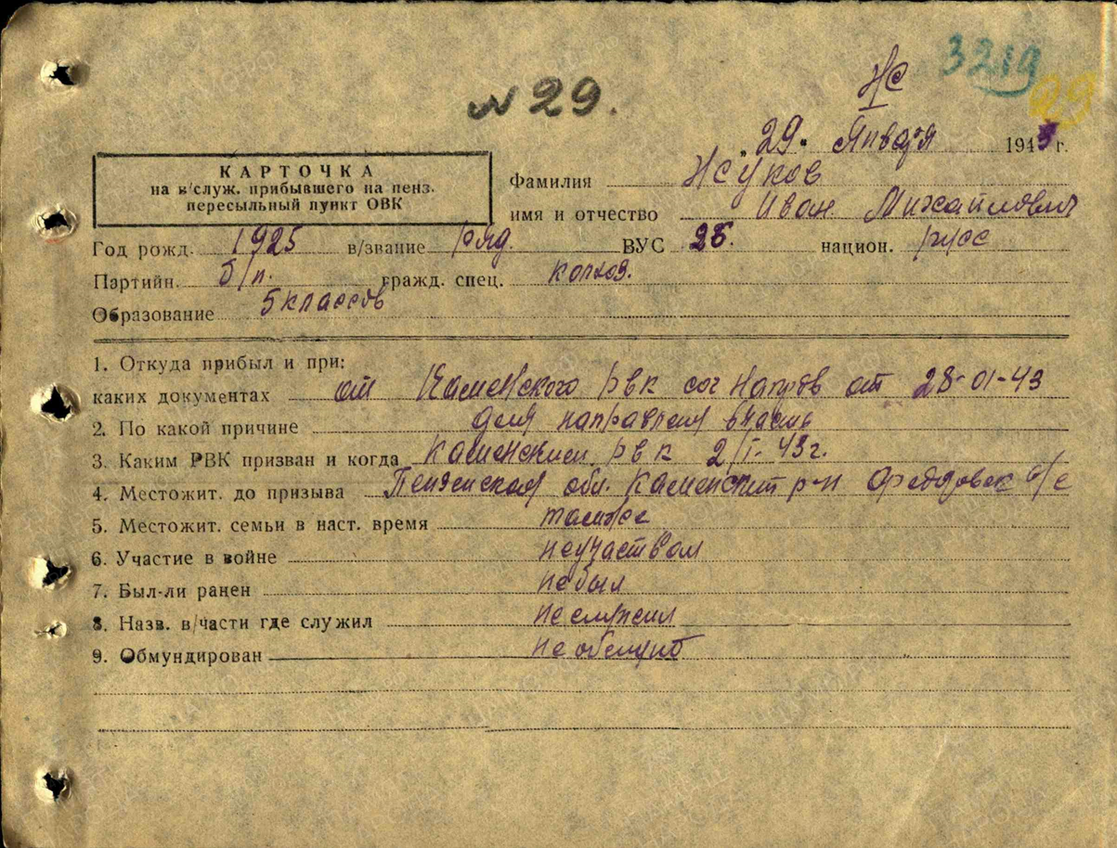
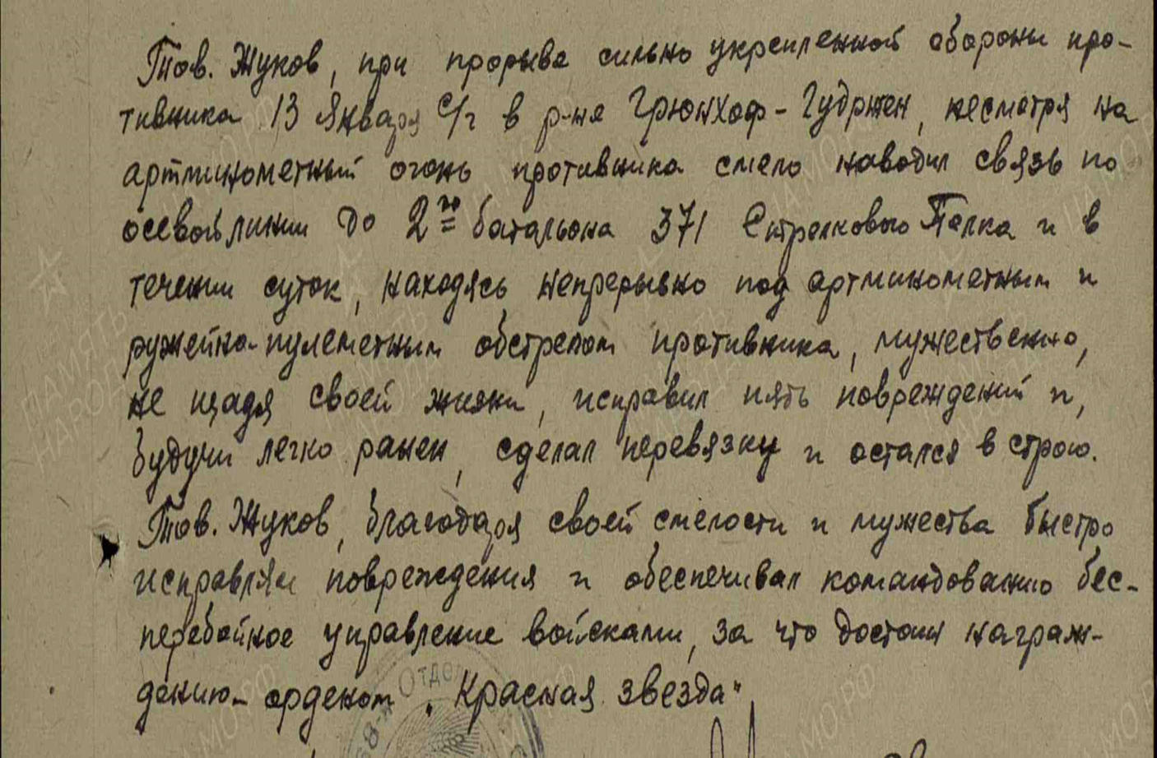
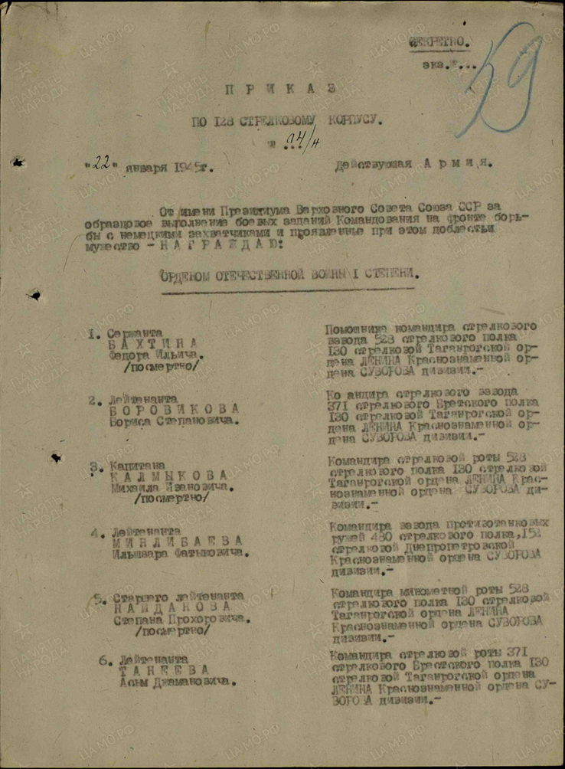

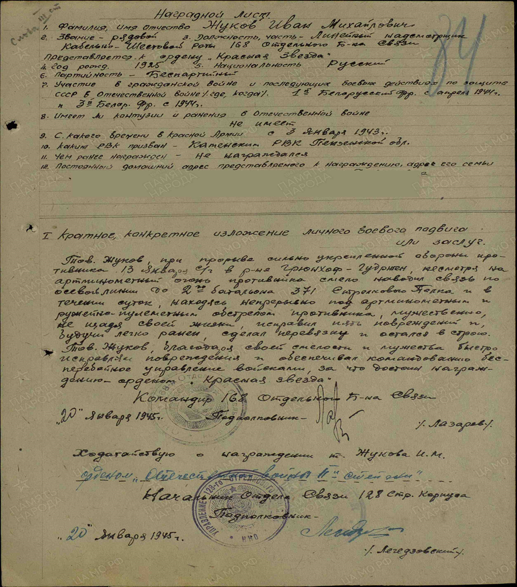

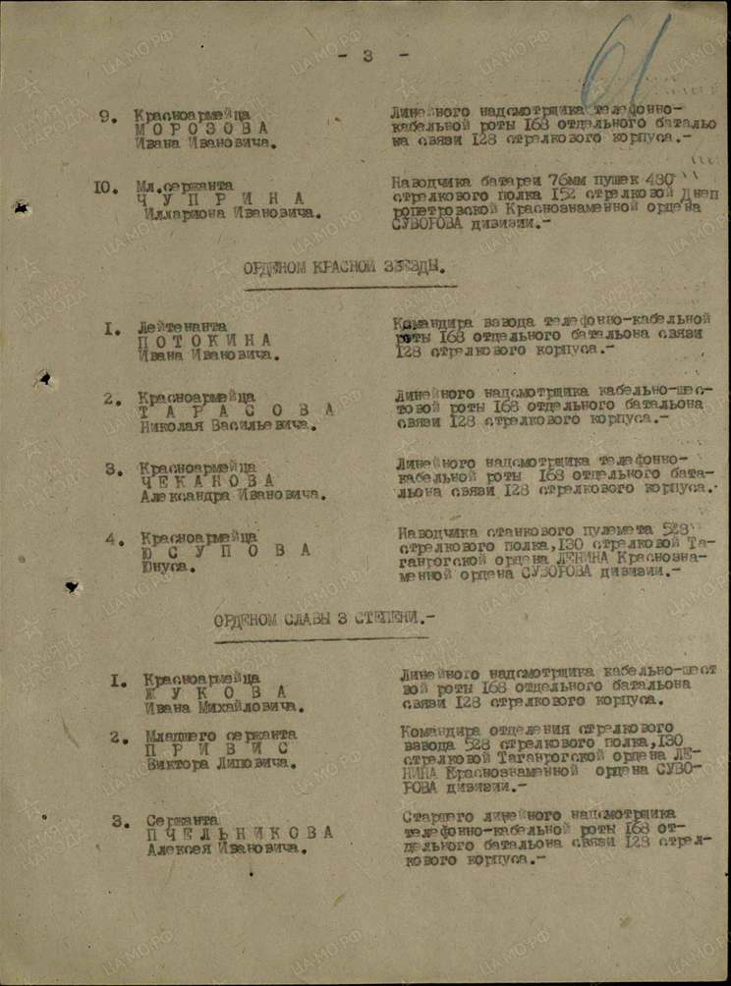
В честь 40-летия Победы Советского народа в Великой Отечественной войне награжден Орденом Отечественной войны II степени. Юбилейной медалью «50 лет Победы в Великой Отечественной войне 1941-1945 г.г.» , памятным знаком «Фронтовик 1941-1945».
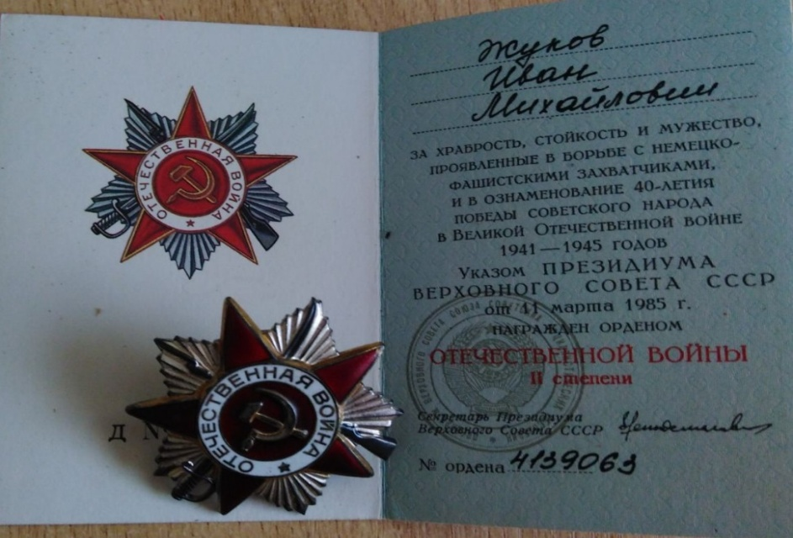

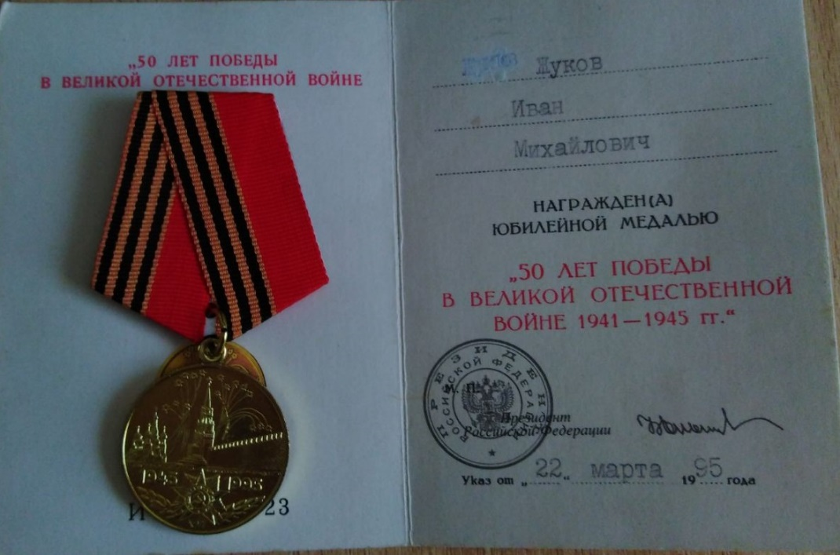

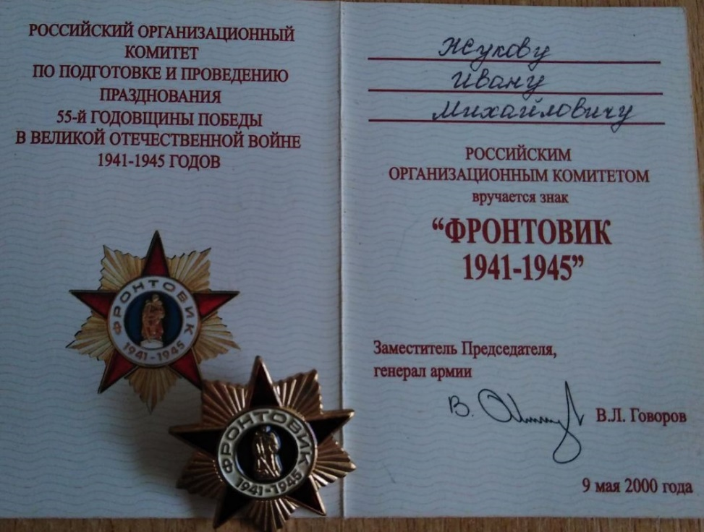

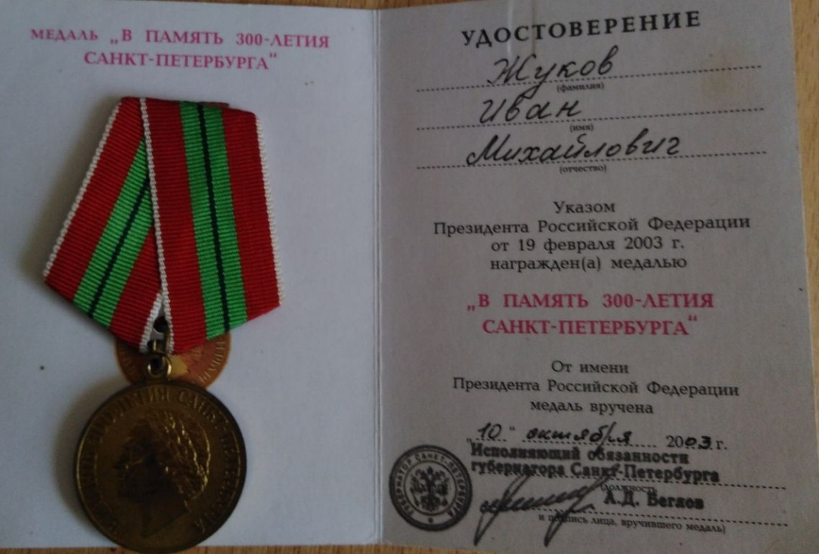

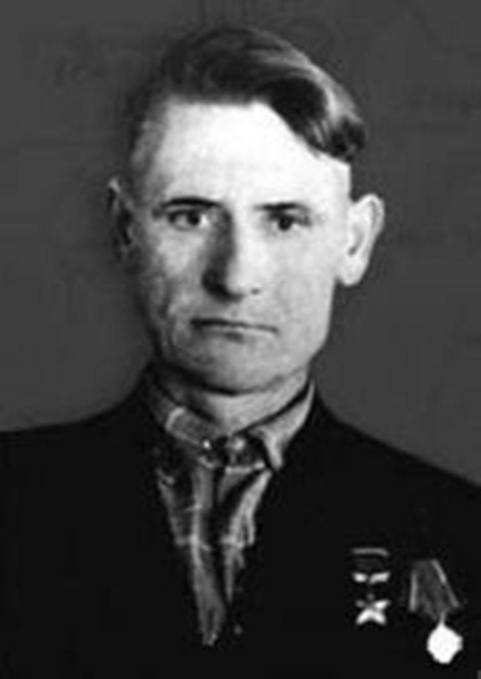
Жеварченков (Жеворченков) Александр Андреевич – помощник командира взвода 267-го гвардейского стрелкового полка (89-я гвардейская стрелковая Белгородско-Харьковская Краснознаменная дивизия, 5-я ударная армия, 1-й Белорусский фронт), гвардии сержант.
Родился 9 апреля 1919 года в селе Фёдоровка Каменского района Пензенской области в крестьянской семье. Русский. Образование начальное. Работал в колхозе. Призван в армию в сентябре 1939 года Каменским райвоенкоматом.
Во время Великой Отечественной войны в действующей армии - с июня 1941 года. Сражался на Западном, Юго-Западном, 2-м и 3-м Украинских, 1-м Белорусском фронтах. Дважды ранен.
В составе 37-й и 53-й армий участвовал в ряде наступательных операций 2-го Украинского фронта: Знаменской наступательной операции (20 ноября – 23 декабря 1943 года), был ранен; Кировоградской наступательной операции (1 – 16 января 1944 года); Корсунь-Шевченковской наступательной операции (24 января – 17 февраля 1944 года); Уманско-Ботошанской наступательной операции (5 марта – 17 апреля 1944 года).
На 3-м Украинском фронте в составе 5-й ударной армии участвовал в Ясско-Кишинёвской стратегической наступательной операции (20 – 29 августа 1944 года) и освобождении столицы Молдавии Кишинев, где был вторично ранен.
На 1-м Белорусском фронте в составе 5-й ударной армии участвовал в Варшавско-Познанской наступательной операции (14 января – 3 февраля 1945 года) – составной части Висло-Одерской стратегической операции; в Берлинской стратегической наступательной операции (16 апреля – 8 мая 1945 года) и штурме Берлина.
Отличился во время Варшавско-Познанской наступательной операции на территории Польши.
При прорыве обороны противника дивизией, наступавшей с Магнушевского плацдарма в направлении Кутно – Познань, 14 января 1945 года под пулеметным огнем из дзота, препятствовавшим продвижению его роты, скрытно подполз к дзоту и противотанковой гранатой подорвал его. В бою за село Домбрувки (11 км юго-западнее города Магнушев) уничтожил два пулеметных расчёта. Был ранен, но оставался в строю до выполнения боевой задачи, поставленной подразделению.
Указом Президиума Верховного Совета СССР от 27 февраля 1945 года за мужество и героизм, проявленные в Висло-Одерской операции, Жеварченкову Александру Андреевичу присвоено звание Героя Советского Союза с вручением ордена Ленина и медали «Золотая Звезда». После войны демобилизован. Жил и работал в родном селе, затем проживал в городе Каменка.
Скончался 3 февраля 2002 года. Похоронен на Каменском городском кладбище.

Награды Жеворченкова А.А.
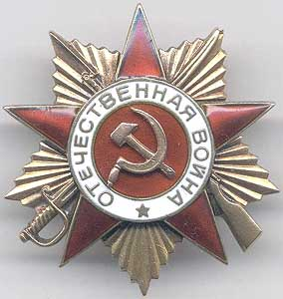
Орден Отечественной войны I степени

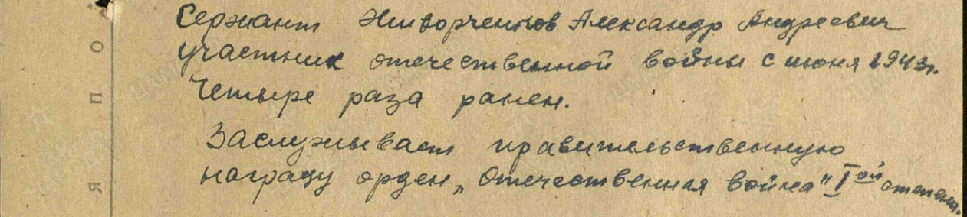

Орден «Красная Звезда»

Приказ подразделения №: 40/н от: 28.02.1945
№ записи: 29360809
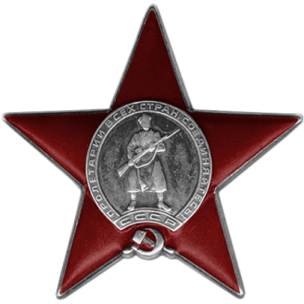
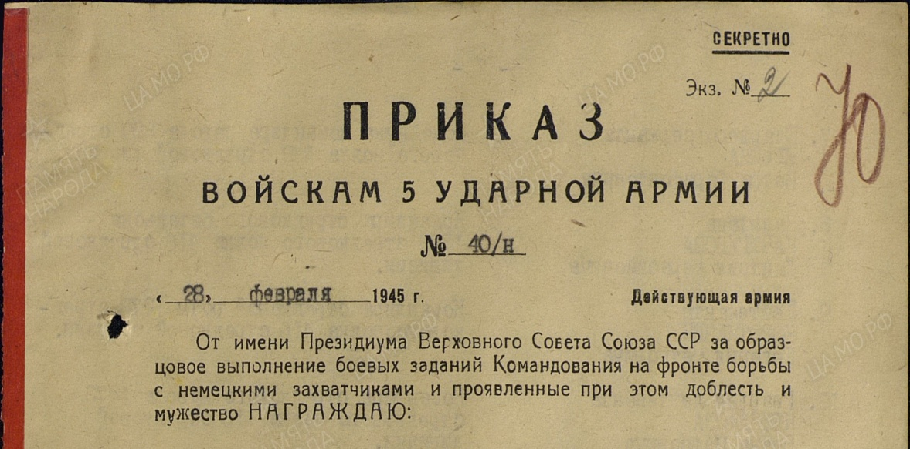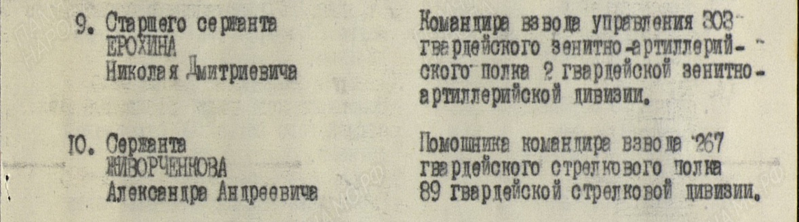

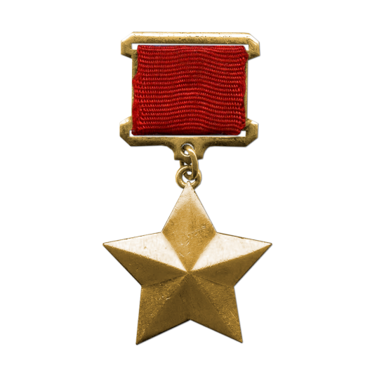
Наименование награды
Герой Советского Союза (Орден Ленина и медаль «Золотая звезда»)
Операция
Разгром немцев в Польше. Январь-февраль 1945 г. а) Висло-Одерская наступательная операция
Даты подвига
14.01.1945
Номер фонда ист. информации
33

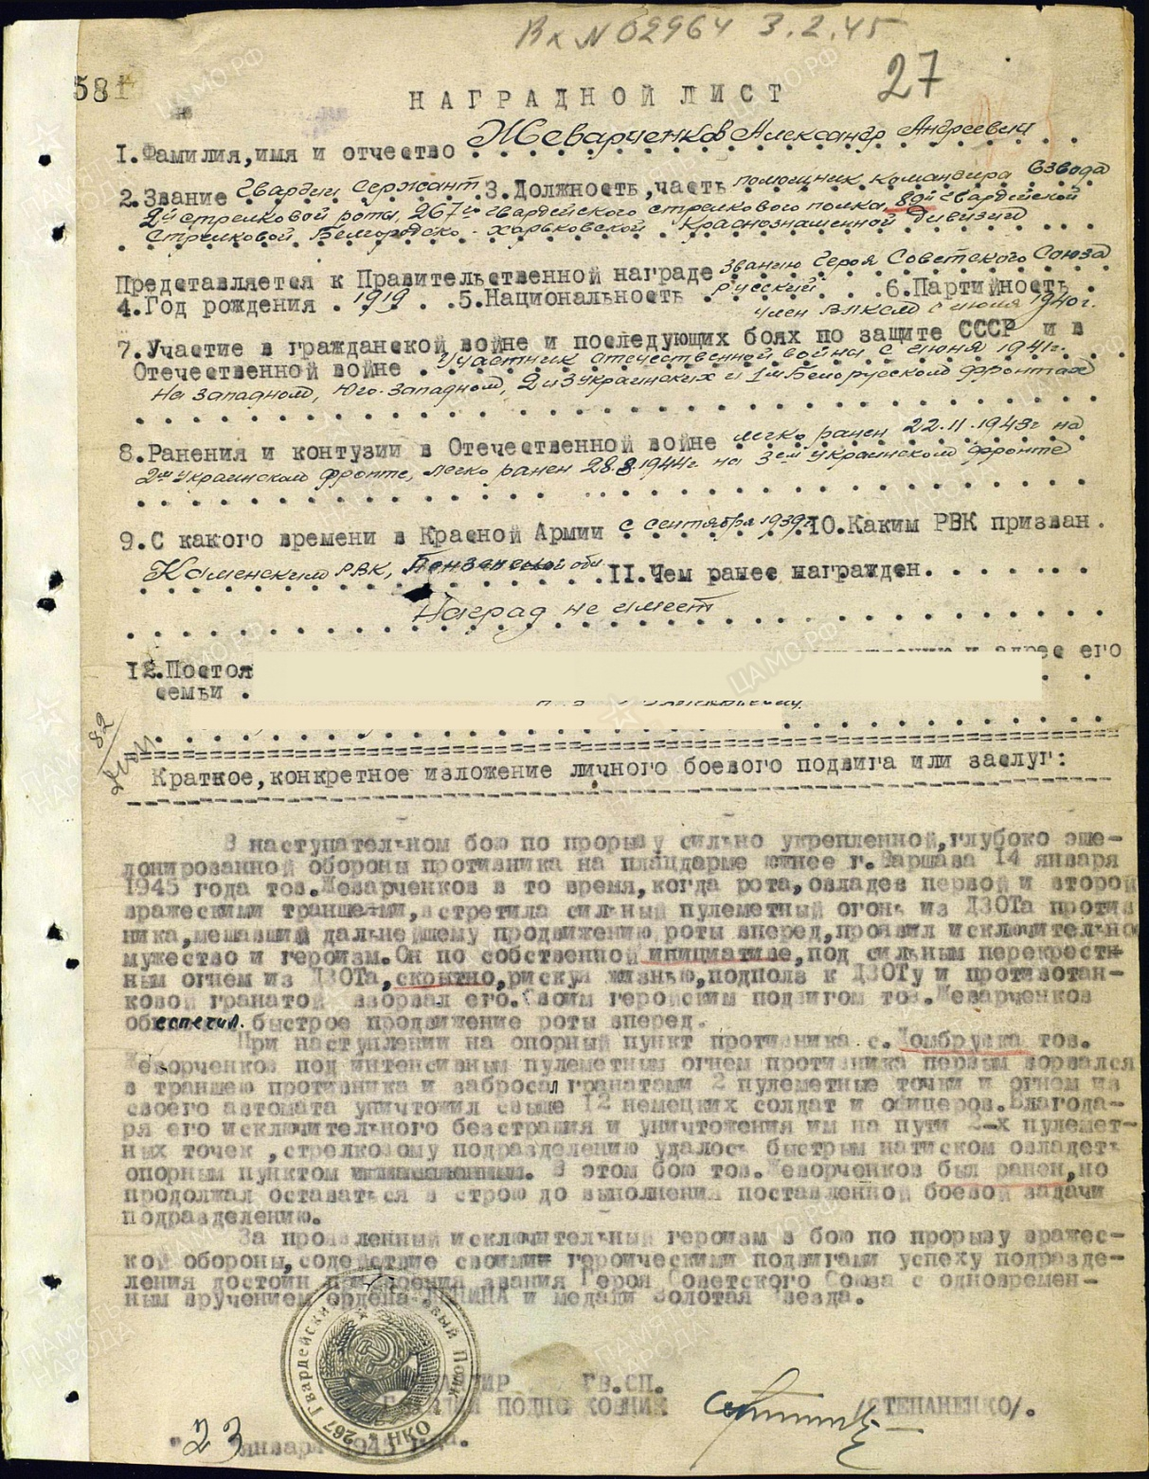

Жеворченков
Александр Максимович
гвардии Лейтенант Родился Александр Максимович в 1916 году в с.Федоровка. После окончания школы получил военное образование и был распределён на службу в Туркменскую ССР. В октябре 1941 года ушел на фронт. Участвовал в боях под Москвой. В ходе войны проявил как смелый, решительный воин, за что был представлен к наградам. Победу Александр Максимович встретил в Берлине. После Победы над фашистами Жеворченков Александр Максимович вернулся в свою военную часть в Туркменистане, где продолжил борьбу с басмачами. В 1947 году входе одной из операций по ликвидации банды басмачей был убит. Похоронен в Туркменской ССР.
Награды
Медаль «За отвагу»

Приказ подразделения
№: 9/н от: 15.06.1944
Издан: 594 сп 207 сд 2 Прибалтийского фронта

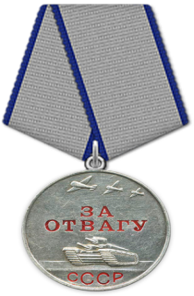
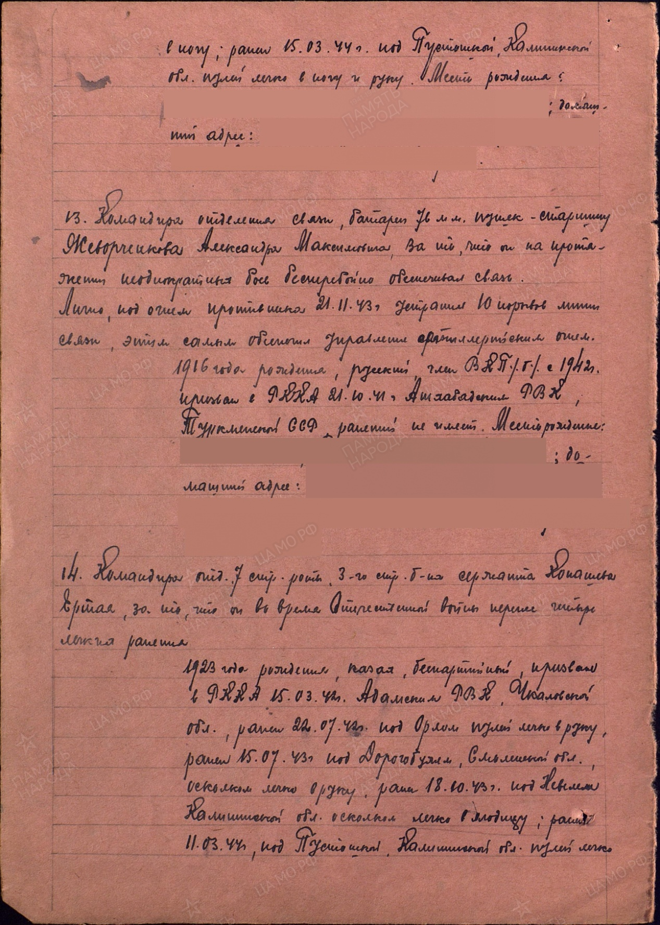
Подвиг:
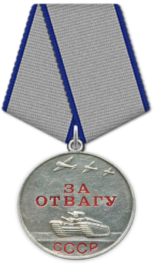
Медаль «За отвагу»

Приказ подразделения №: 13/н от: 12.08.1944
Издан: 594 сп 207 сд 2 Прибалтийского фронта

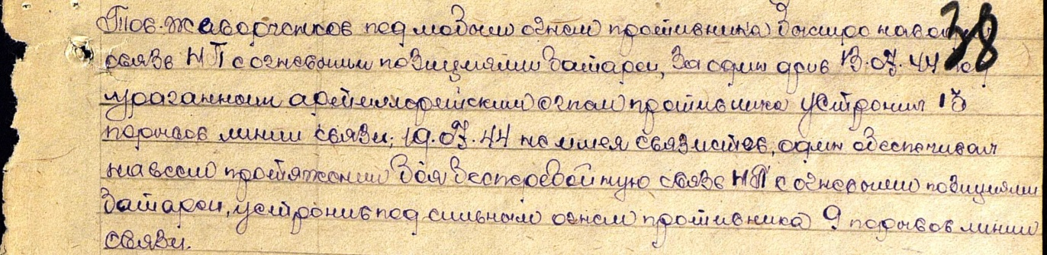
Подвиг:
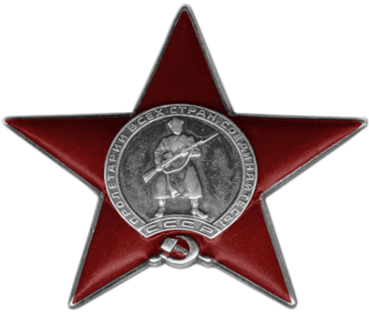
Орден Красной Звезды
Приказ подразделения
№: 80/н от: 07.06.1945
Издан: 45 гв. Сд

Подвиг
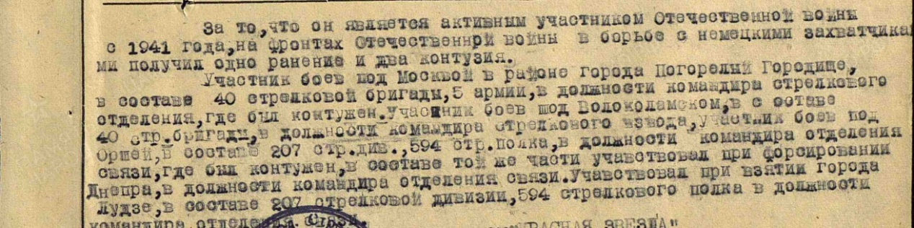

Михалев Анатолий Андреевич
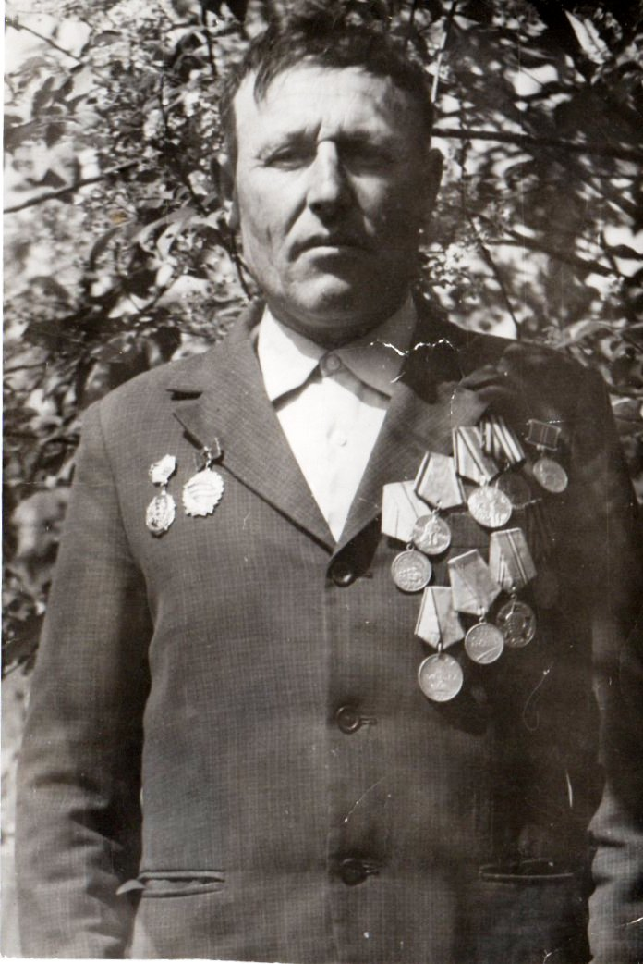
Родился в 1922 году в деревне Толстихино Красноярского края.
В 1941 году был призван на службу. В ряды Красной Армии.
На фронте воевал в частях по обеспечению связи, был ранен.
После войны вернулся в родное село и работал крановщиком в Леспрохозе За высокие достижения в труде удостоен звания «Ветеран Труда».

Имеет награды.
Медаль  «За отвагу» | Медаль  «За оборону Сталинграда»
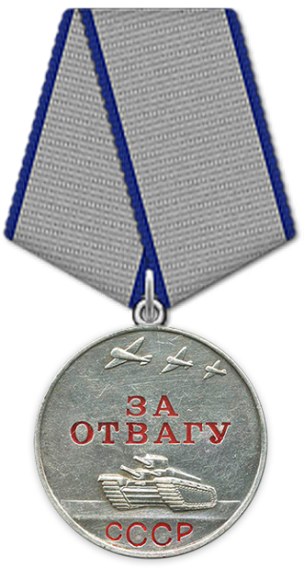 | 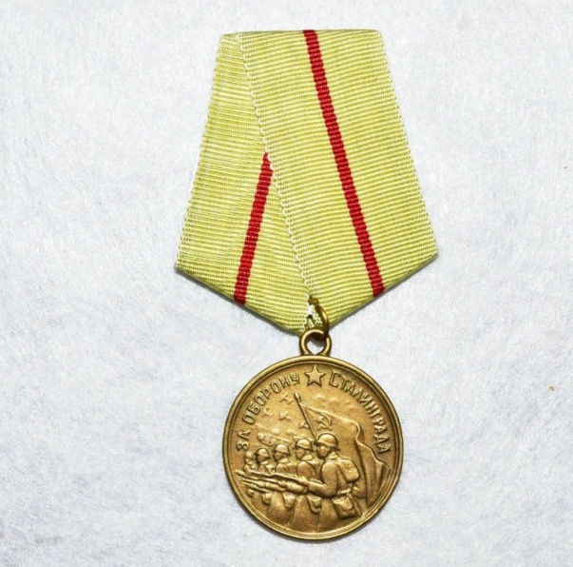
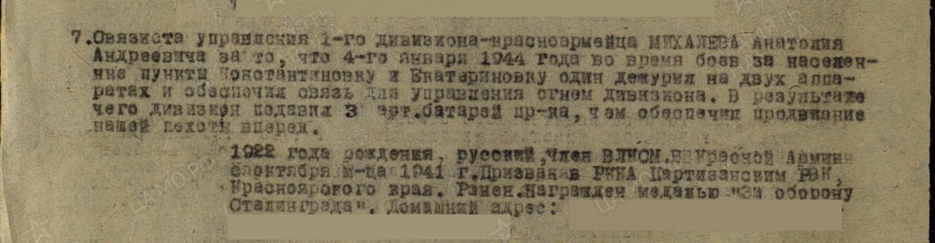

Орден «Красная Звезда»
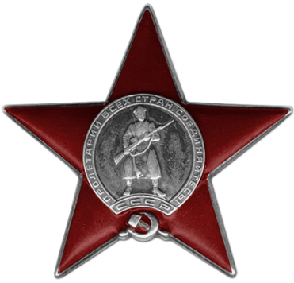  Приказ подразделения  №: 18/н от: 05.05.1945 | 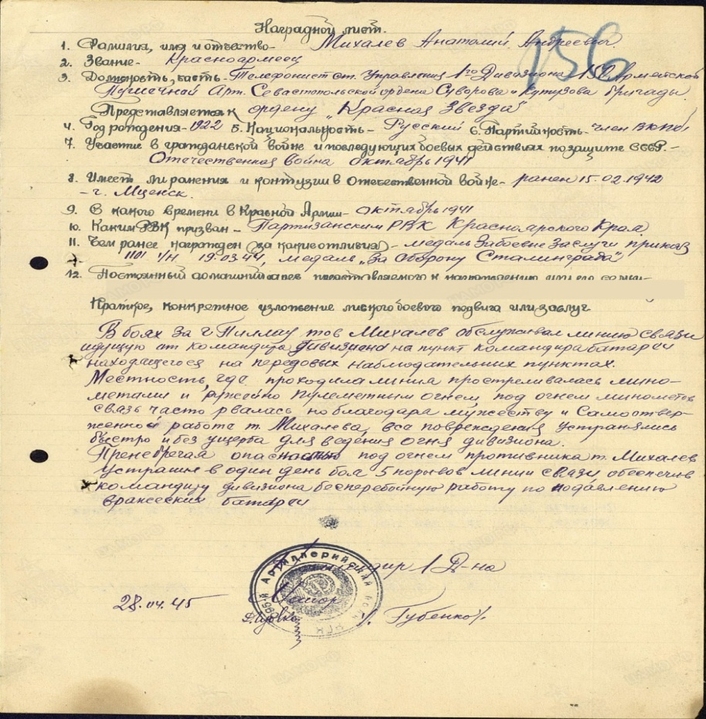
 | 